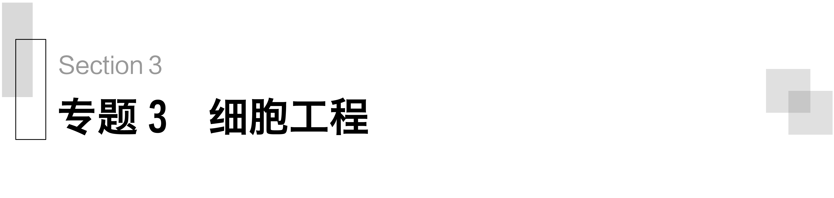

### 第11课时　植物细胞工程的基本技术

[学习目标]　1.简述植物组织培养技术的原理和过程。2.描述植物体细胞杂交技术的原理和过程。

[核心素养]　1.科学探究：结合具体实例，尝试设计植物组织培养的流程简图。2.科学思维：了解组织培养的进展和尚待解决的问题，认同科学是一个不断发展的过程。

一、植物组织培养技术

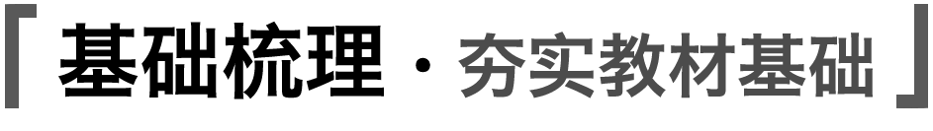

1.细胞工程的含义

|  |  |
| --- | --- |
| 原理和方法 | 细胞生物学和分子生物学 |
| 操作水平 | 细胞水平或细胞器水平 |
| 目的 | 按照人的意愿来改变细胞内的遗传物质或获得细胞产品 |
| 分类 | 植物细胞工程和动物细胞工程 |

2.细胞的全能性

(1)定义：具有某种生物全部遗传信息的任何一个细胞，都具有发育成完整生物体的潜能。

(2)植物细胞表现全能性的条件

①离体状态。

②营养物质：种类齐全、比例合适。

③植物激素：主要是生长素、细胞分裂素。

④外界条件：适宜的温度、pH和光照等。

⑤无菌操作。

3.植物组织培养的概念分析

(1)理论基础：植物细胞的全能性。

(2)前提：离体的植物器官、组织、细胞。

(3)条件：无菌和人工控制条件下、人工配制的培养基上、适宜的培养条件。

(4)结果：脱分化形成愈伤组织，再诱导其再分化生成胚状体或丛芽，最终形成完整的植株。

(5)相关概念

①外植体：用于植物组织培养的离体的植物器官、组织或细胞。

②脱分化：已经分化的细胞，经过诱导，失去其特有的结构和功能而转变成未分化细胞的过程。

③愈伤组织：细胞排列疏松且无规则、高度液泡化、呈无定形状态的薄壁细胞团。

④再分化：脱分化产生的愈伤组织继续进行培养，又可以重新分化出根或芽等器官的过程。

4.胡萝卜的组织培养过程

—

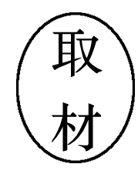

↓

—

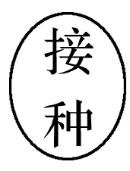

↓

—

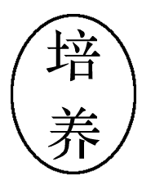

↓

—将试管苗移栽到大田，培养成正常植株

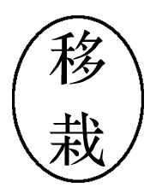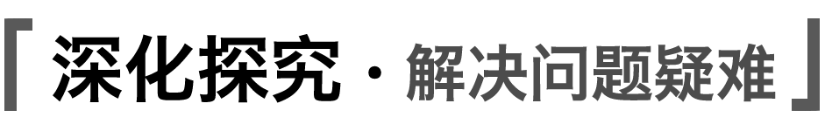

1.植物细胞具有全能性的原因是什么？

提示　植物细胞具有本物种的全部遗传信息。

2.在生物的生长发育过程中，细胞并不会表现出全能性，而是分化成各种组织和器官的原因是什么？

提示　在特定的时间和空间条件下，细胞中的基因会有选择性地表达出各种蛋白质，从而构成生物体的不同组织和器官。

3.请用流程图的形式写出植物组织培养的过程。

提示　外植体愈伤组织胚状体或丛芽―→试管苗。

4.在植物组织培养过程中，需要一直提供光照吗？

提示　不是。在愈伤组织的诱导阶段往往要避光培养，有利于细胞脱分化产生愈伤组织(如果是在光照条件下，容易分化产生维管等组织，不利于产生大量的愈伤组织)。当愈伤组织分化出芽和叶时，一定要有光照，有利于叶片内叶绿素的合成。

5.请总结植物激素在组织培养中的作用。

(1)使用顺序不同，实验结果不同

|  |  |
| --- | --- |
| 使用顺序 | 实验结果 |
| 先使用生长素，后使用细胞分裂素 |  |
| 先使用细胞分裂素，后使用生长素 |  |
| 同时使用 |  |

(2)生长素与细胞分裂素用量比值不同，实验结果不同

|  |  |
| --- | --- |
| 比值 | 实验结果 |
| 比值适中 |  |
| 比值高 |  |
| 比值低 |  |

提示　(1)有利于细胞分裂，但细胞不分化　细胞既分裂也分化　分化频率提高

(2)促进愈伤组织的形成　有利于根的分化、抑制芽的形成　有利于芽的分化、抑制根的形成

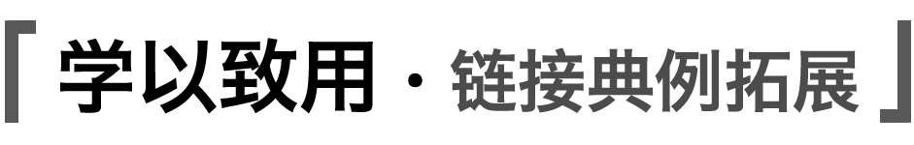

1.用高度分化的植物细胞、组织和器官进行组织培养可以形成愈伤组织，下列叙述错误的是(　　)

A.该愈伤组织是细胞经过脱分化和分裂形成的

B.该愈伤组织的细胞没有全能性

C.该愈伤组织是由排列疏松的薄壁细胞组成的

D.该愈伤组织可以形成具有生根发芽能力的胚状结构

答案　B

解析　植物组织培养的原理是植物细胞的全能性。植物细胞只有在脱离了植物体、并在一定的外部因素的作用下，经细胞分裂形成愈伤组织，才能表现出全能性，再由愈伤组织细胞发育、分化形成新的植物体。

2.下图表示胡萝卜的韧皮部细胞通过无菌操作接种到试管培养基上后，在一定的条件下，形成试管苗的培育过程，请据图回答下列问题：

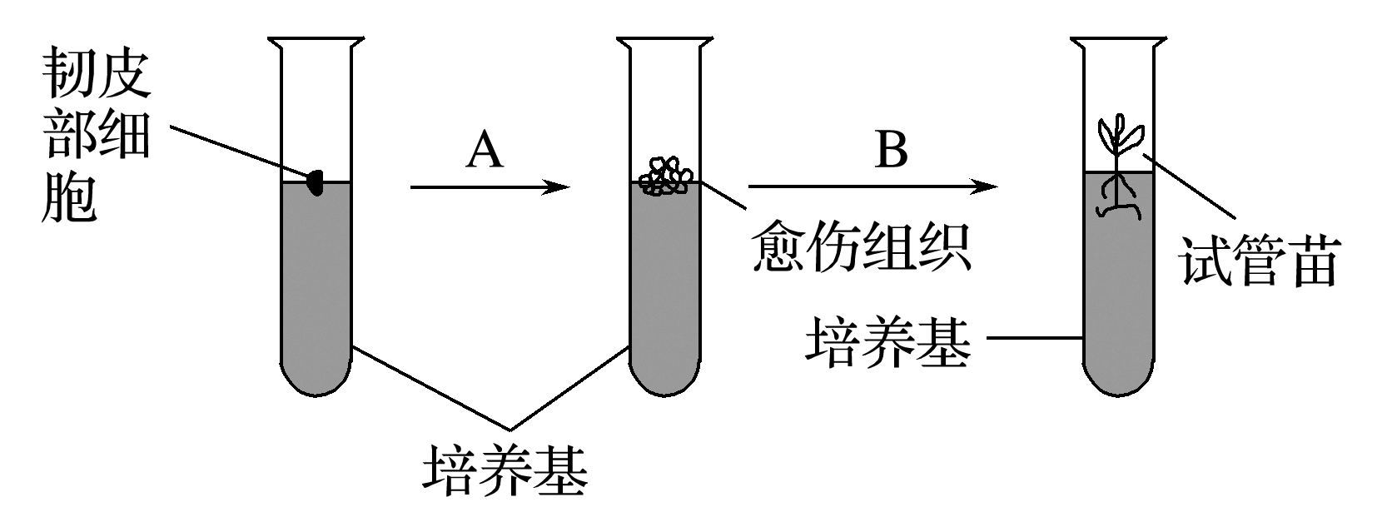

(1)要促进细胞分裂生长，培养基中应有营养物质和激素。营养物质包括________和小分子有机物，激素包括细胞分裂素和________两类植物激素。

(2)此过程依据的原理是____________________。A和B阶段主要进行的分裂方式是__________，B阶段除了细胞分裂外，还进行细胞________等。

(3)此过程要无菌操作，主要是指对________进行灭菌处理。B阶段需要光照，原因是____________________________________________________________________。

(4)试管苗的根细胞没有叶绿素，而叶的叶肉细胞具有叶绿素，这是基因____________的结果。

答案　(1)无机物　生长素　(2)植物细胞的全能性　有丝分裂　分化　(3)培养基　芽发育成叶，叶肉细胞中叶绿素的合成需要光照条件　(4)选择性表达

解析　植物组织培养是用离体的植物组织、器官或细胞接种到经消毒灭菌的培养基中，培养基含有供组织细胞生长发育所需要的无机物和小分子有机物，还有调节细胞脱分化和再分化的细胞分裂素和生长素。由外植体发育成试管苗，脱分化阶段细胞进行有丝分裂，再分化阶段愈伤组织细胞经有丝分裂和细胞分化形成试管苗，此阶段需要光照，原因是叶肉细胞中叶绿素的合成需要光照条件。

二、植物体细胞杂交技术



1.概念：将不同种的植物体细胞，在一定条件下融合成杂种细胞，并把杂种细胞培育成新的植物体的技术。

2.过程

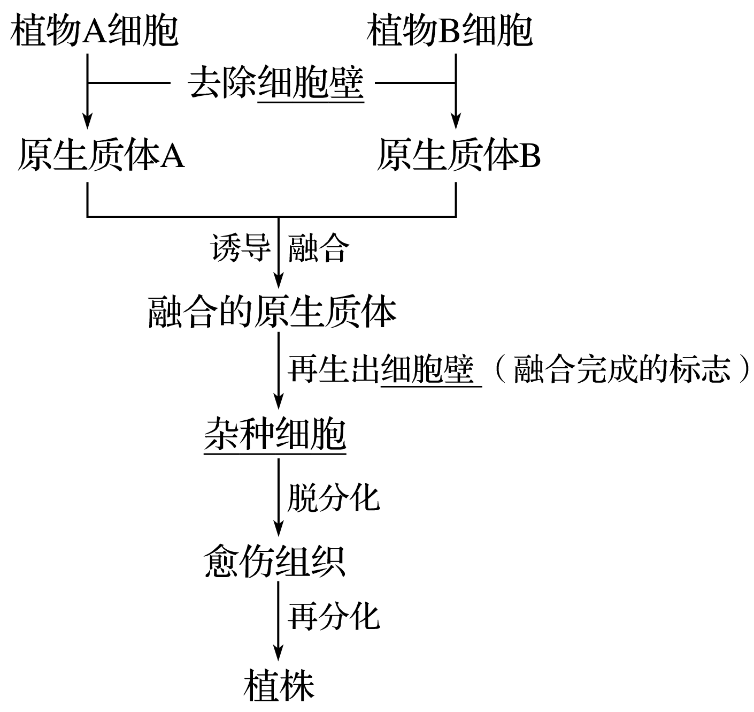

(1)去壁：用纤维素酶和果胶酶去除植物细胞壁，获得原生质体。

(2)诱导原生质体融合的方法

①物理法：离心、振动、电激等。

②化学法：用聚乙二醇(PEG)诱导。

易混辨析　区分植物组织培养与植物体细胞杂交



(1)植物组织培养是利用单一亲本的器官、组织或细胞，经培养使之增殖、分化成为一个完整植株，为无性生殖过程，因此其后代一般均能保持该亲本的遗传特性。

(2)植物体细胞杂交的本质是将两种不同来源的原生质体，在人为条件下进行诱导融合。由于植物细胞具有全能性，融合之后的杂种细胞可以再生出具有双亲性状的杂种植株。

3.植物体细胞杂交的原理

原生质体融合的过程利用了细胞膜的流动性，杂种细胞发育成杂种植株利用了植物细胞的全能性。

4.意义：克服了不同生物远缘杂交不亲和的障碍。

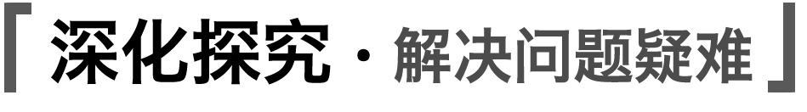

1.通过植物体细胞杂交获得的杂种植株具有双亲的性状，因此有同学认为“该项技术为有性生殖”，你同意他的观点吗？

提示　植物体细胞杂交技术没有生殖细胞的形成和结合，应属于无性生殖。

2.若A细胞具有2x条染色体，2个染色体组，基因型为Aabb。B细胞含有2y条染色体，2个染色体组，基因型为ccDd，则通过植物体细胞杂交技术获得的新植株的染色体组成和基因型各是什么情况？属于何种变异？

提示　染色体条数：2x＋2y；染色体组数：4个；基因型：AabbccDd；属于染色体数目变异。

3.科学家培育出了“番茄—马铃薯”杂种植株，但并没有获得预期的性状，主要原因是什么？

提示　生物基因的表达不是孤立的，两个物种的遗传物质的表达受到相互干扰。



3.下图为“番茄—马铃薯”的培育过程示意图，有关叙述正确的是(　　)

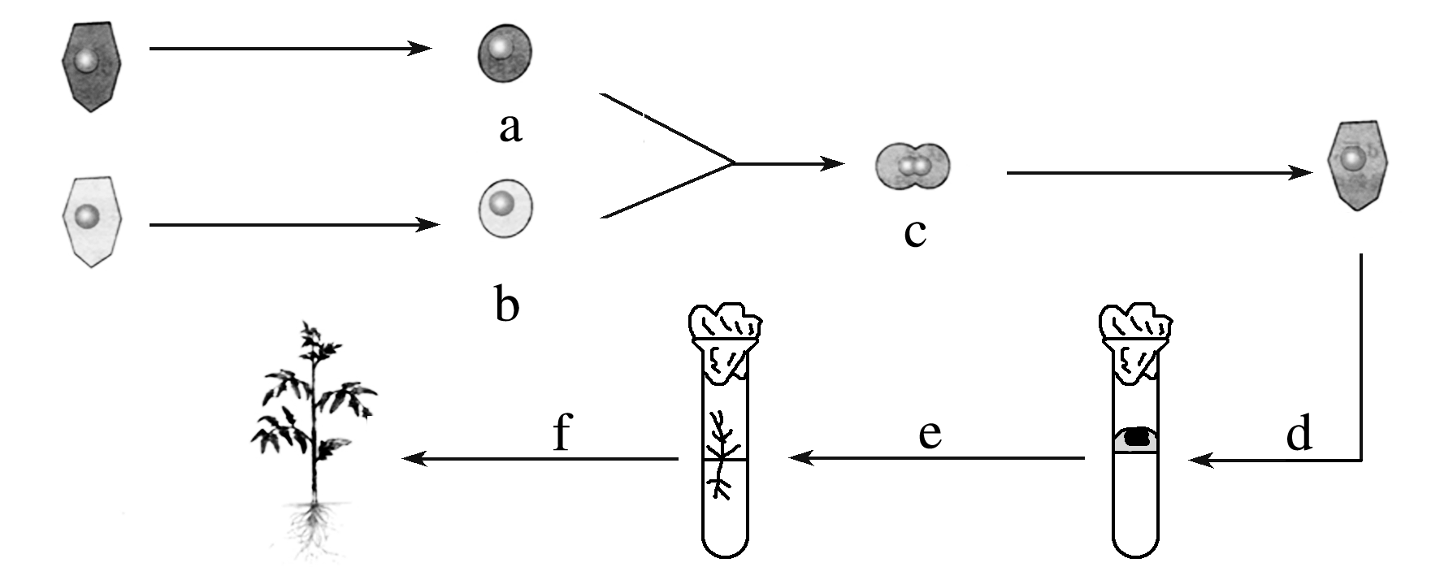

A.获得a、b细胞需要用胰蛋白酶和果胶酶处理

B.诱导a、b细胞融合的化学试剂一般为秋水仙素

C.a、b细胞融合为c细胞的原理是生物膜具有流动性

D.d、e、f过程表示植物的组织培养过程，e、f分别为脱分化和再分化

答案　C

解析　植物体细胞在杂交之前，必须先利用纤维素酶和果胶酶去除细胞壁，获得具有活力的原生质体；a、b细胞融合为c细胞的原理是细胞膜的流动性；诱导a、b细胞融合的化学试剂一般为聚乙二醇；d、e分别为脱分化和再分化过程。

4.下图为甲种植物细胞和乙种植物细胞的结构(仅显示细胞核)，下列有关叙述错误的是(　　)

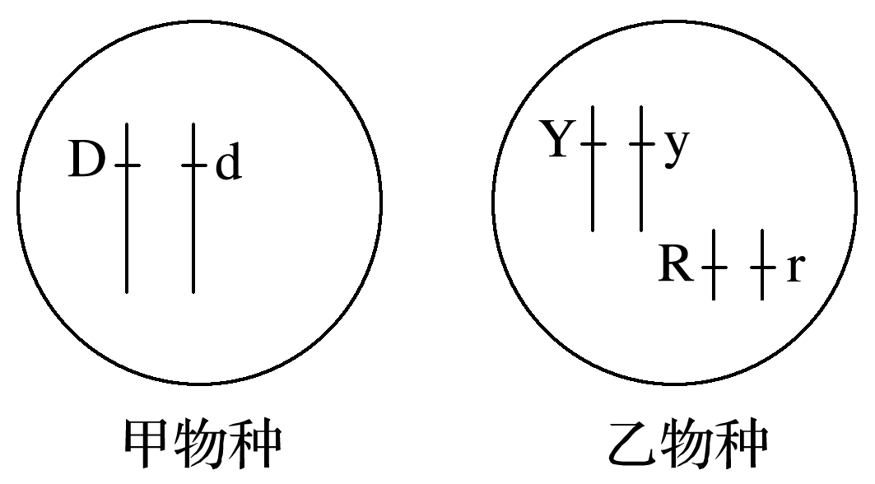

A.乙植物能产生4种不同类型的花粉

B.将甲、乙两种植物杂交得到的植物为二倍体，可育

C.用纤维素酶和果胶酶可以去除植物细胞的细胞壁

D.经植物体细胞杂交得到的植物为四倍体，基因型为DdYyRr

答案　B

解析　乙物种细胞具有2对分别位于2对同源染色体上的等位基因，该植物通过减数分裂能产生YR、Yr、yR、yr 4种不同类型的花粉；甲、乙是2个不同物种的植物，甲、乙杂交得到的植物为异源二倍体，减数分裂时由于染色体联会紊乱，不能产生精子和卵细胞，因此不可育；植物细胞细胞壁的主要成分为纤维素和果胶，用纤维素酶和果胶酶可去除植物细胞的细胞壁；甲、乙植物均为二倍体，经植物体细胞杂交(即两个体细胞融合)得到的细胞应含有四个染色体组，发育成的植物为四倍体，基因型为DdYyRr。

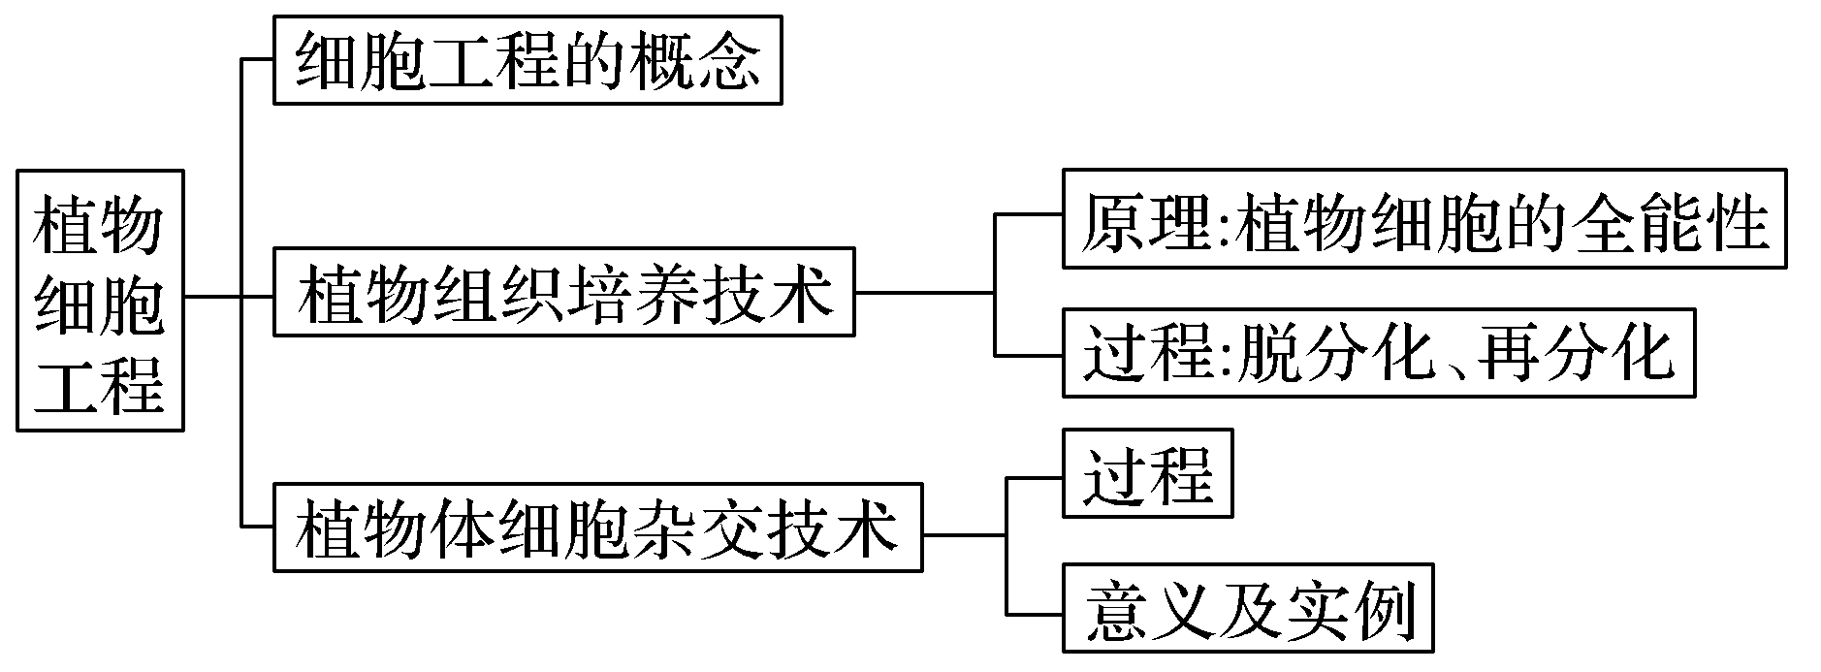

1.判断正误：

(1)离体的植物组织在一定的培养条件下分化出根和芽的过程属于脱分化(　　)

(2)植物体细胞杂交技术的目的是获得杂种细胞(　　)

(3)植物体细胞杂交利用了植物组织培养技术(　　)

(4)植物原生质体融合的原理是植物细胞的全能性(　　)

答案　(1)×　(2)×　(3)√　(4)×

2.如图为植物组织培养过程，下列有关说法不正确的是(　　)

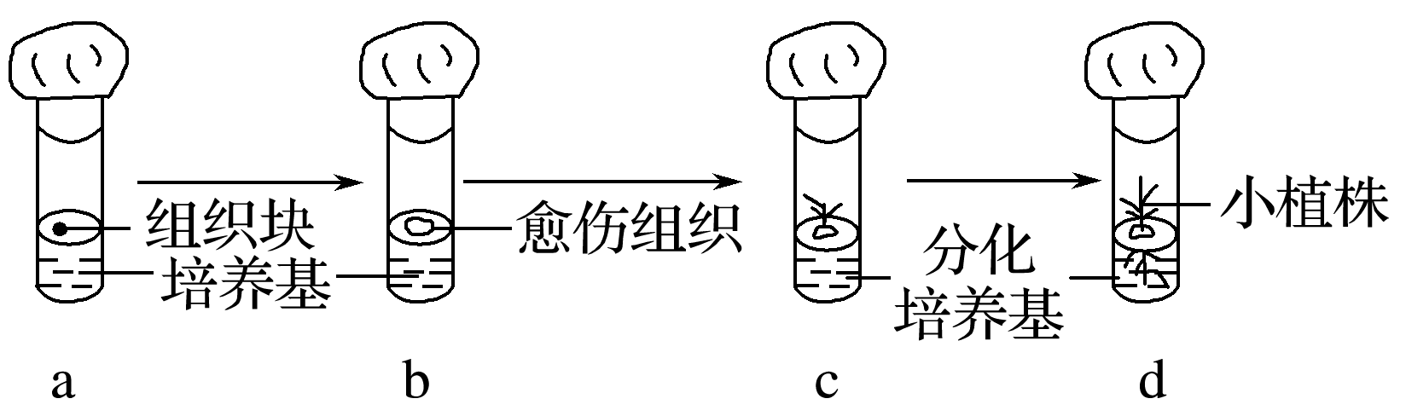

A.b试管中细胞全能性最高

B.d试管中培育出的个体都是纯合子

C.a→b的过程不需要光照

D.a→d的细胞分裂方式都是有丝分裂

答案　B

解析　试管中的试管苗来源相同，都是通过植物组织培养发育而成的，植株的基因型相同，但不一定是纯合子。

3.(2019·陕西黄陵中学高二期中)植物细胞表现出全能性的必要条件和增殖方式是(　　)

A.脱离母体后，给予适宜的营养和外界条件；减数分裂

B.导入其他植物细胞的基因；有丝分裂

C.将成熟筛管的细胞核移植到去核的卵细胞内；减数分裂

D.脱离母体后，给予适宜的营养和外界条件；有丝分裂

答案　D

解析　植物细胞表现全能性的条件：①细胞离体和适宜的外界条件；②一定的营养(无机、有机成分)和植物激素等。植物细胞经组织培养形成植物体的过程，包括脱分化和再分化两个重要的步骤，在这两个过程中细胞都是通过有丝分裂方式进行增殖的，故选D。

4.植物体细胞杂交尚未解决的问题是(　　)

A.去除细胞壁，分离出有活力的原生质体

B.将杂种细胞培育成植株

C.让杂种植物按照人们的需要表现亲代的优良性状

D.尚未培育出属间杂种植物

答案　C

解析　目前植物体细胞杂交产生的杂种植株并没有完全表现出人们所需要的性状。

5.甲、乙是染色体数目相同的两种二倍体药用植物，甲含有效成分A，乙含有效成分B。某研究小组拟培育同时含有A和B的新型药用植物。请回答下列问题：

(1)为了培育该新型药用植物，可取甲和乙的叶片，先用________酶和________酶去除细胞壁，获得具有活力的________，再用化学诱导剂诱导二者融合。形成的融合细胞进一步培养形成________组织，然后经过________形成完整的杂种植株。这种培育技术称为________________________________。

(2)上述杂种植株属于多倍体，多倍体是指__________________________________________。假设甲与乙有性杂交的后代是不育的，而上述杂种植株是可育的，造成这种差异的原因是________________________________________________________________________

________________________________________________________________________。

答案　(1)纤维素　果胶　原生质体　愈伤　再分化　植物体细胞杂交技术

(2)体细胞中含有三个或三个以上染色体组的个体　在减数分裂过程中，前者染色体联会异常，而后者染色体联会正常

解析　(1)该新型药用植物是通过植物体细胞杂交技术获得的。要获得有活力的原生质体才能进行体细胞杂交，因此首先用纤维素酶和果胶酶去掉植物的细胞壁，然后用PEG化学诱导剂(物理方法：离心、振动等)诱导二者的原生质体融合。然后采用植物组织培养技术获得杂种植株，植物组织培养的主要过程：先脱分化形成愈伤组织，然后再分化形成植物体，利用了植物细胞的全能性。

(2)如果植物甲、乙是两个物种，二者不能通过有性杂交产生可育后代，原因是甲、乙有性杂交所产生的后代在减数分裂过程中同源染色体联会异常，也就是存在着生殖隔离。但植物甲、乙通过植物体细胞杂交技术产生的后代却是可育的，因为在减数分裂过程中同源染色体能完成正常的联会，产生正常的配子。由于甲、乙都是二倍体，因此，植物体细胞杂交得到的后代是异源多倍体(四倍体)。

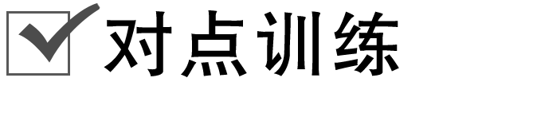

题组一　细胞工程和细胞的全能性

1.细胞工程是一门综合科学技术，下列技术中不属于细胞工程的是(　　)

A.有性杂交 B.植物体细胞杂交

C.组织培养 D.细胞核移植

答案　A

解析　细胞工程是指应用细胞生物学和分子生物学的原理和方法，通过细胞水平或细胞器水平上的操作，按照人的意愿来改变细胞内的遗传物质或获得细胞产品的一门综合科学技术。生物的有性杂交是生物的自然生殖过程，不能单纯地按照人的意愿来进行，不属于细胞工程的范畴。

2.下列有关细胞全能性的含义的叙述，正确的是(　　)

A.每个生物体内的所有细胞都具有相同的功能

B.生物体内的任何一个细胞都可以完成该个体的全部功能

C.理论上，生物体的每一个活细胞都具有发育成完整个体的潜能

D.生物体的每个细胞都经过产生、分裂、分化、生长、衰老、死亡的全过程

答案　C

解析　细胞全能性是指细胞中含有本物种的全部遗传信息，具有发育成一个完整生物体的潜能。

题组二　植物组织培养技术

3.某兴趣小组拟用组织培养技术繁殖一种名贵花卉，其技术路线为“取材→消毒→愈伤组织培养→出芽→生根→移栽”。下列有关叙述错误的是(　　)

A.消毒的原则是既杀死材料表面的微生物，又减少消毒剂对细胞的伤害

B.在愈伤组织培养中加入细胞融合的诱导剂，可获得染色体加倍的细胞

C.出芽是细胞再分化的结果，受基因选择性表达的调控

D.生根时，培养基通常应含α-萘乙酸等生长素类调节剂

答案　B

解析　消毒剂的使用原则是既要杀死材料表面的微生物，又要防止伤害组织细胞，影响组织培养，A项正确；植物细胞融合是指经纤维素酶和果胶酶处理后得到的原生质体的诱导融合，带有细胞壁的愈伤组织细胞不能诱导融合形成染色体加倍的细胞，B项错误；出芽和生根都是细胞再分化的结果，其实质是基因的选择性表达，C项正确；α-萘乙酸为生长素类似物，可诱导愈伤组织生根，D项正确。

4.下列有关植物组织培养过程中的细胞脱分化的说法，不正确的是(　　)

A.已经分化的细胞失去特有的结构和功能而转变成未分化的细胞的过程

B.已经分化的细胞转变成为具有分生能力的薄壁细胞的过程

C.离体的植物组织在一定的培养条件下分化出根和芽的过程

D.离体的植物组织经脱分化形成愈伤组织的过程中必须经过有关激素的诱导

答案　C

解析　植物组织培养过程中的细胞脱分化是指已经分化的细胞经过诱导失去特有的结构和功能而转变成未分化的具有分生能力的薄壁细胞的过程，该过程必须经过有关植物激素(如生长素和细胞分裂素)的诱导。离体的植物组织在一定的培养条件下分化出根和芽的过程是再分化过程。综上所述，C项错误。

5.下列关于植物组织培养的叙述，错误的是(　　)

A.培养基中添加蔗糖的目的是提供营养和调节渗透压

B.培养基中的生长素和细胞分裂素使用顺序影响愈伤组织的生长和分化

C.离体器官或组织的细胞都必须通过脱分化才能形成愈伤组织

D.同一株绿色开花植物不同部位的细胞经培养获得的愈伤组织遗传物质相同

答案　D

解析　采用绿色开花植物的生殖器官部位(如花药)进行培养获得的愈伤组织的遗传物质只有体细胞的一半。

6.某同学在进行组织培养过程中，发现根的分化明显，而芽的分化不明显，可能原因是(　　)

A.未见阳光

B.培养时间不够长

C.培养基营养过多

D.细胞分裂素和生长素配比不合适

答案　D

解析　愈伤组织产生根或芽，主要取决于生长素和细胞分裂素的用量比例。当生长素与细胞分裂素的比值高时，有利于根的分化，抑制芽的形成；两者比值适中时，促进愈伤组织的生长；两者比值低时，有利于芽的分化，抑制根的形成。

7.美国科学家斯图尔德应用植物组织培养技术，将二倍体胡萝卜韧皮部的一些细胞进行离体培养，最终发育成完整的新植株。下列关于这一科学事实的叙述中，错误的是(　　)

①该实验证明了植物细胞具有全能性　②此种生殖产生的后代有广泛的变异　③韧皮部细胞通过减数分裂增加细胞数目　④此种生殖产生的后代能保持亲本的性状

A.①② B.②③ C.②④ D.③④

答案　B

解析　体细胞组织培养属于无性繁殖，其后代能保持亲本的性状，变异性小；体细胞不能进行减数分裂。

题组三　植物体细胞杂交技术

8.植株甲是二倍体水稻，利用植株甲获得了植株乙，而后利用植株甲和乙又获得了植株丙和丁，培养过程如图所示。下列有关叙述正确的是(　　)

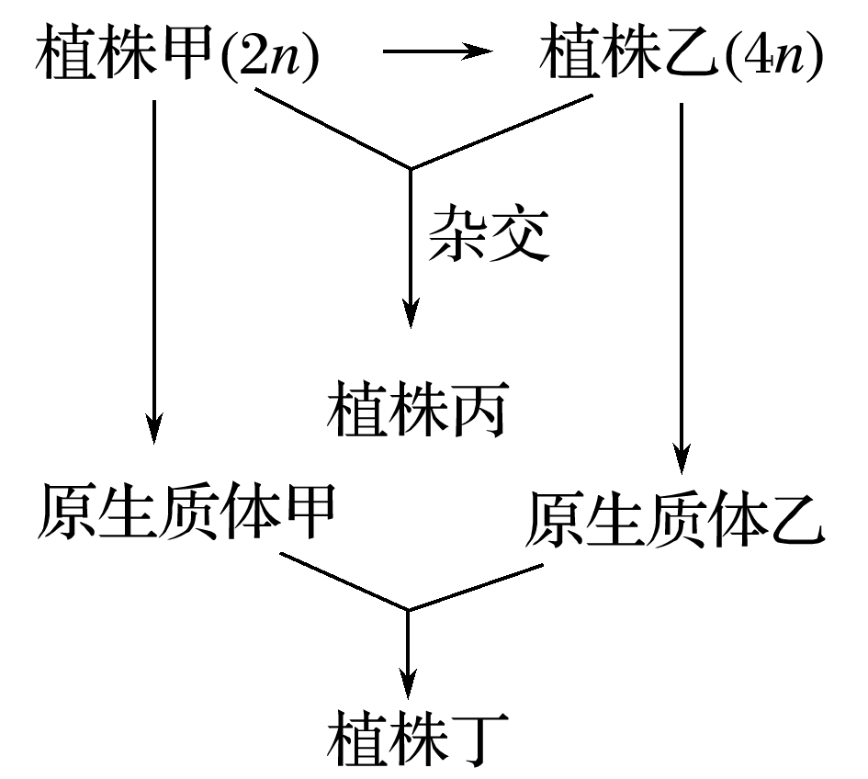

A.用秋水仙素处理植株甲的雌蕊柱头可获得植株乙

B.植株丙与植株丁的体细胞中染色体组的数目相同

C.植株甲与植株乙正交和反交所得种子的胚乳的基因型不同

D.获得植株丙和植株丁的过程都属于有性繁殖

答案　C

解析　用秋水仙素处理植株甲萌发的种子或幼苗可得到植株乙；图示植株丙体细胞中染色体组数应为3，而植株丁体细胞中染色体组数应为6；获得植株丙的过程为有性繁殖，获得植株丁的过程为无性繁殖。

9.如图表示利用植物体细胞杂交技术获得杂种植物白菜—甘蓝的过程，以下说法错误的是(　　)

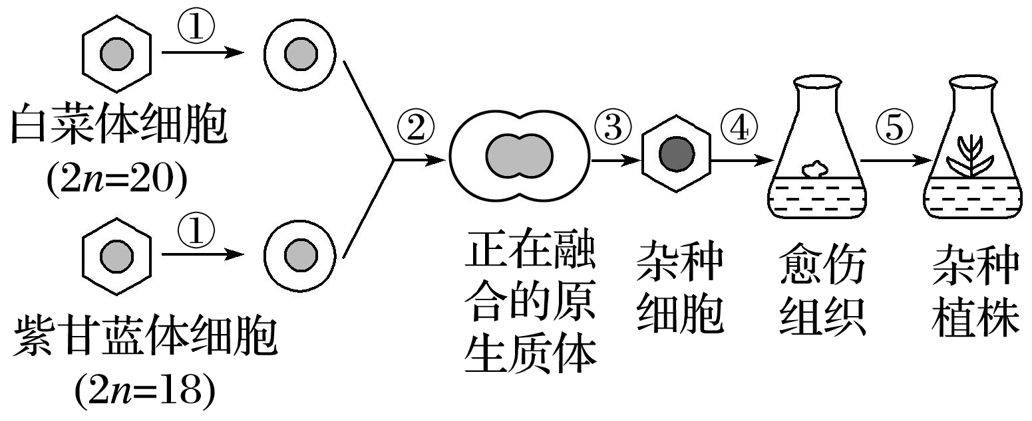

A.①过程表示利用酶解法去除细胞壁获得原生质体的过程

B.②过程常用聚乙二醇诱导原生质体融合

C.③过程中高尔基体活动旺盛

D.最终获得的杂种植株体细胞内含19条染色体

答案　D

解析　图中①是去除细胞壁的过程，常利用酶解法(纤维素酶和果胶酶)去除细胞壁获得原生质体，故A项正确；②是诱导原生质体融合的过程，常用的诱导方法有物理法(电激、离心、振动等)和化学法(聚乙二醇)，故B项正确；③是形成新细胞壁的过程，植物细胞中高尔基体与细胞壁的形成有关，因此该过程中高尔基体活动旺盛，故C项正确；最终获得的杂种植株体细胞内含有两个亲本的全部遗传物质，即含有20＋18＝38条染色体，故D项错误。

10.驱蚊草散发的气味可在一定范围内驱除蚊子，驱蚊草是由天竺葵体细胞和香茅草体细胞杂交而得到的。下列关于驱蚊草培育的叙述，错误的是(　　)

A.培育方法属于细胞工程育种，其优点是能克服远缘杂交不亲和的障碍

B.培育过程中要用纤维素酶、果胶酶、PEG等试剂或离心、振动、电激等方法

C.培育手段是植物体细胞杂交，它不同于植物组织培养，无愈伤组织和试管苗的形成

D.驱蚊草不能通过天竺葵和香茅草的有性杂交而获得是因为不同物种间存在生殖隔离

答案　C

解析　驱蚊草是通过天竺葵体细胞和香茅草体细胞杂交而得到的，在此技术中仍需要利用植物组织培养技术，有愈伤组织和试管苗的形成过程。

11.实验人员利用矮牵牛(二倍体，2*n*＝14)的红色花瓣细胞(液泡呈红色)与枸杞(四倍体，4*n*＝48)叶肉细胞，制备了相应的原生质体，并诱导其融合，经筛选、培养获得杂种植株。下列有关叙述错误的是(　　)

A.可采用纤维素酶、果胶酶去除细胞壁

B.可利用电激、振动等方法诱导原生质体融合

C.显微镜下有花瓣细胞、枸杞细胞、花瓣—花瓣细胞、枸杞—枸杞细胞和花瓣—枸杞杂种细胞等

D.若原生质体均为两两融合，则融合后的细胞中染色体数目均为62条

答案　D

解析　题述制备杂种植株的技术是植物体细胞杂交技术，需采用纤维素酶和果胶酶将矮牵牛的红色花瓣细胞和枸杞细胞的细胞壁去除，A项正确；可利用离心、电激、振动等方法诱导原生质体融合，B项正确；显微镜下可见到未融合的花瓣细胞、枸杞细胞，也可见到花瓣—花瓣细胞、枸杞—枸杞细胞(同种细胞融合的细胞)，还有花瓣—枸杞杂种细胞等，C项正确；两两融合的原生质体，若是花瓣—花瓣细胞，则融合后的细胞中染色体数目为28条，若是枸杞—枸杞细胞，则融合后的细胞中染色体数目为96条，若是花瓣—枸杞杂种细胞，则融合后的细胞中染色体数目为62条，D项错误。

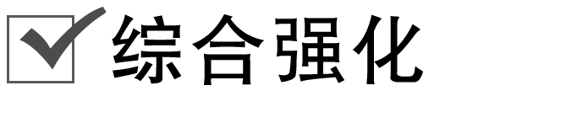

12.从基因型为Aa的某植物营养器官中获取细胞，显微观察如右图所示。下列对该图示细胞的叙述不正确的是(　　)

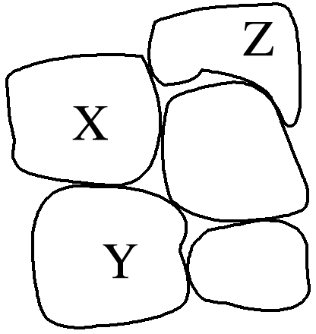

A.若将X细胞离体培养成完整植株，培养过程要用纤维素酶和果胶酶处理

B.将Y细胞离体培养成幼苗后用秋水仙素处理，所得植株可产生3种配子

C.将X和Y融合并经组织培养形成的植株为四倍体

D.X和Z细胞的形态不同，但核DNA一般相同

答案　A

解析　植物体细胞杂交时，要用纤维素酶和果胶酶去除细胞壁，获得具有活力的原生质体，如果用X细胞离体培养成植株，需经过植物组织培养，不需要破除其细胞壁；将Y细胞离体培养成幼苗后用秋水仙素处理，所得植株(基因型为AAaa)可产生AA、Aa、aa 3种配子，比例为1∶4∶1；将X(Aa)和Y(Aa)融合并经组织培养形成的植株为四倍体(AAaa)；X和Z细胞的形态不同，但都是由一个细胞(受精卵)发育而来，因而核DNA一般相同。

13.以下为植物体细胞杂交技术流程图，其中甲和乙分别表示两种二倍体植物细胞，所含有的染色体组分别是AA和BB。请据图分析回答下列问题：

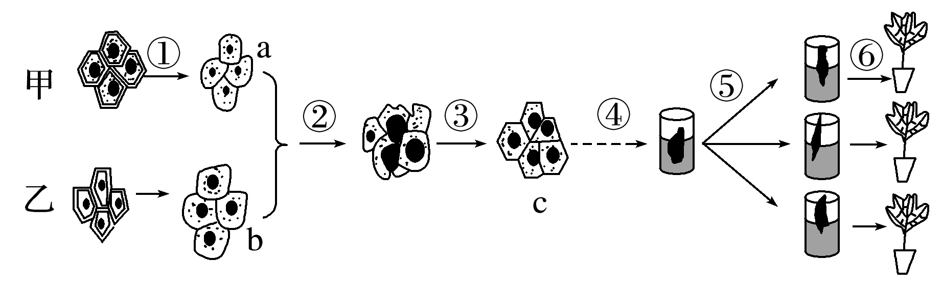

(1)①过程所用物质为__________________________________________________________。

(2)将若干a和b等量混合后转移到培养基上培养，再经过②和③，c的细胞类型有________________________________________________________________________

______________________________________________(不考虑3个或3个以上细胞的融合)。

(3)在采用化学法进行过程②时，一般是用________________作为诱导剂。

(4)植物体细胞杂交与自然状况下的生殖细胞杂交相比，前者的主要意义是________________________________________________________________________。

(5)上述培育新植株的方法所包括的技术手段有____________________________________

________________________________________________________________________。

答案　(1)纤维素酶和果胶酶

(2)AA、BB、AAAA、BBBB、AABB

(3)聚乙二醇(PEG)

(4)克服了不同生物远缘杂交不亲和的障碍

(5)细胞融合、植物组织培养

解析　(1)①是去除植物细胞壁的过程，所用的物质为纤维素酶和果胶酶。(2)将若干a和b等量混合后转移到培养基上培养，经过细胞融合，c的细胞类型包括没有融合的细胞，相同细胞的融合和不同细胞的融合，即AA、BB、AAAA、BBBB、AABB。(3)在采用化学法进行过程②时，一般是用聚乙二醇(PEG)作为诱导剂。(4)植物体细胞杂交的主要意义是克服了不同生物间远缘杂交不亲和的障碍。(5)植物体细胞杂交过程首先进行细胞融合，融合形成杂种细胞后再经过植物组织培养技术形成杂种植株。

14.通过细胞工程技术，利用甲、乙两种植物的各自优势(甲耐盐、乙高产)，培育高产耐盐的杂种植株。请完善下列实验流程并回答问题：

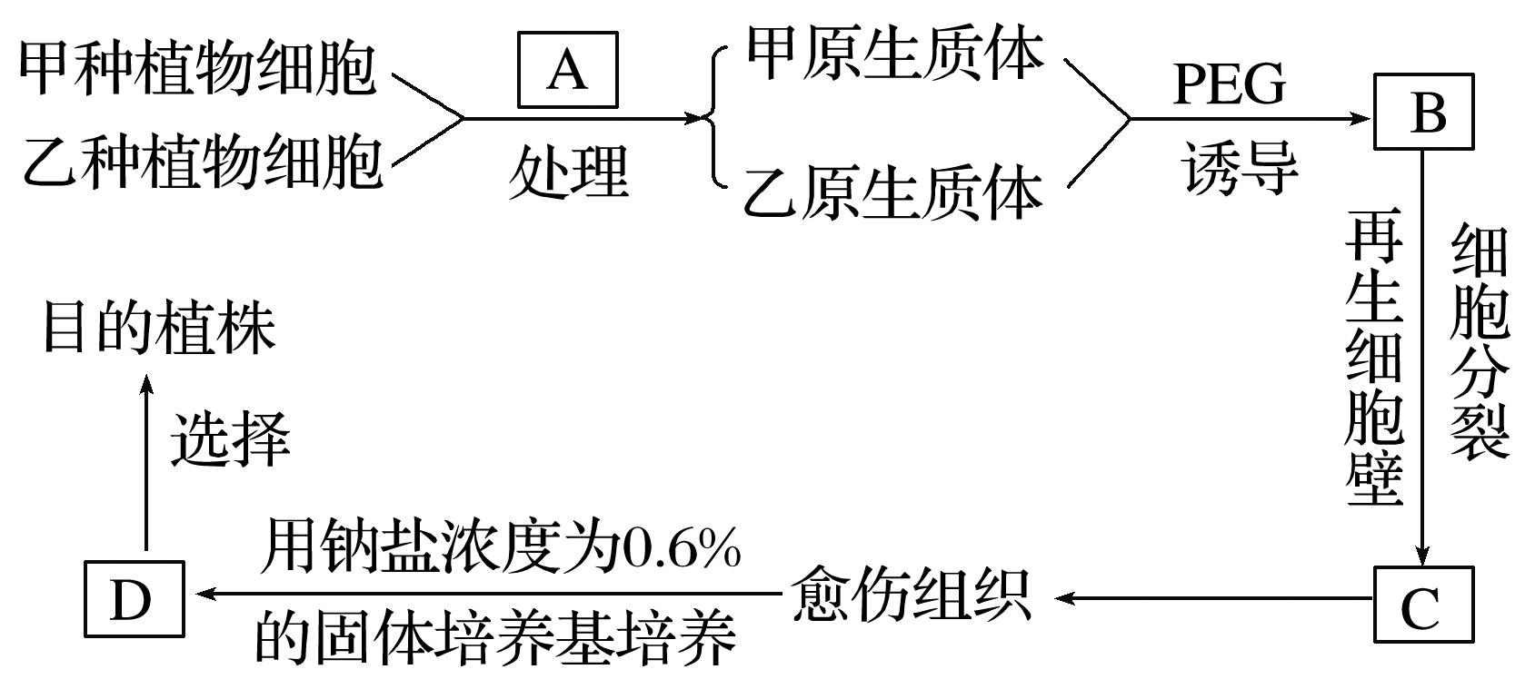

(1)A是________________酶，D是具有________优良性状的幼芽。D长成的幼苗需要选择的原因是______________________________________。

(2)由C形成植株的过程利用了________________技术，愈伤组织形成D需要经过________过程。整个培养过程要在________的条件下进行。

(3)已知甲、乙植物分别为四倍体、二倍体，则“甲—乙植株”属于________倍体植株。

答案　(1)纤维素酶和果胶　耐盐　有耐盐高产和耐盐不高产两种幼苗　(2)植物组织培养　再分化　无菌　(3)(异源)六

解析　(1)由植物细胞变成原生质体，需要去掉细胞壁，细胞壁的主要成分是纤维素和果胶，酶具有专一性，所以应用纤维素酶和果胶酶处理细胞壁。两个原生质体经PEG诱导后融合，再生出细胞壁后变成杂种细胞，利用植物组织培养技术可得到愈伤组织、丛芽结构和试管苗，并非每个细胞都能表达出耐盐性状，需要利用含盐培养基进行选择。(2)C细胞是杂种细胞，形成植株需要利用植物组织培养技术，经历细胞的脱分化和再分化过程。过程中涉及培养基培养过程，所以无菌操作非常重要。(3)“甲—乙植株”属于异源多倍体里面的异源六倍体。

15.育种工作者利用现代生物技术进行了如下育种实验。请据图回答下列问题：

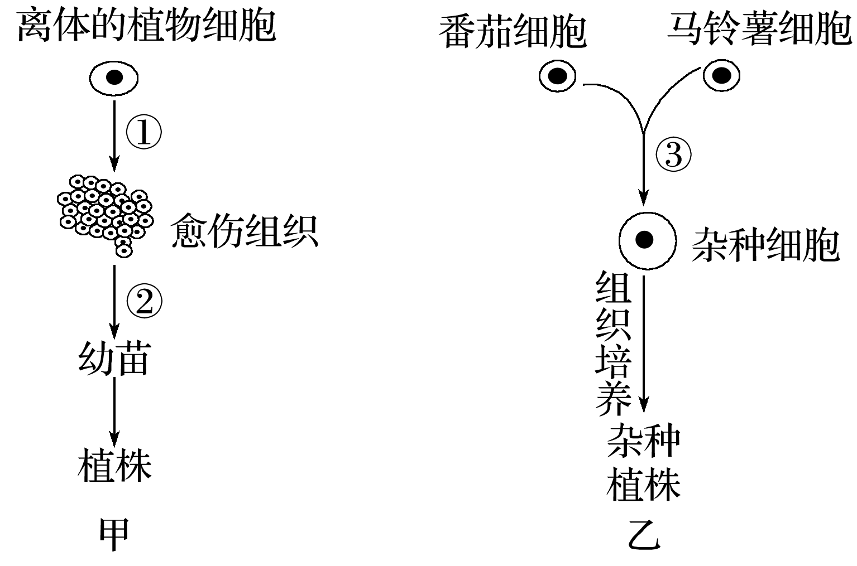

(1)图甲中，生产上常用该方法培养珍贵药材、花卉，其原因主要是这种育种方式能够保持________________________________________________________________________。

(2)若图甲中的离体植物细胞为花药，则过程①②所进行的细胞分裂方式是________分裂。育种上利用这种方法培育的幼苗再经过________处理，即可得到稳定遗传的植物品种，这种育种方法的优越性主要表现在__________________________________。

(3)图乙中，过程③的发生必须进行人工处理，先利用__________________酶去除细胞壁，然后用__________等试剂诱导融合，融合成功的标志是____________________________。

(4)图乙所示的育种技术的突出优点是可以________________________________________

______________________________________________________，因而具有较高的应用价值。

(5)采用特异性引物对番茄、马铃薯基因组DNA进行PCR扩增，得到两亲本的差异性条带，可用于杂种植株的鉴定。下图是用该引物对双亲及再生植株1～4进行PCR扩增的结果。据图判断，再生植株1～4中是杂种植株的有__________。

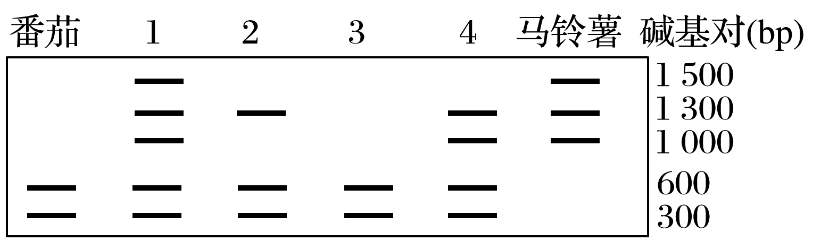

答案　(1)亲本的优良性状

(2)有丝　秋水仙素(或低温)　能明显缩短育种年限

(3)纤维素酶和果胶　聚乙二醇(PEG)　杂种细胞再生出细胞壁

(4)打破生殖隔离(或克服不同生物远缘杂交不亲和的障碍)

(5)1、2、4

解析　(1)图甲所示方法为植物组织培养技术，用该方法培养珍贵药材、花卉，能够保持亲本的优良性状。(2)植物组织培养过程中，细胞所进行的分裂方式为有丝分裂。将花药进行离体培养得到的是高度不育的单倍体，再经秋水仙素或低温处理，即可获得可育的、能够稳定遗传的植物品种。该育种方法为单倍体育种，其优势表现在能明显缩短育种年限。(3)可用纤维素酶和果胶酶去除植物细胞壁，用聚乙二醇诱导原生质体融合，融合成功的标志是杂种细胞再生出新的细胞壁。(4)图乙所示的育种技术为植物体细胞杂交，其优点在于能够打破生殖隔离(或克服不同生物远缘杂交不亲和的障碍)。(5)根据图谱，番茄含有300 bp和600 bp的DNA片段，马铃薯则含有1 000 bp、1 300 bp和1 500 bp的DNA片段。再生植株3只含有长度为300 bp和600 bp的DNA片段，与番茄一致。1、2、4既含有番茄DNA片段，又含有马铃薯DNA片段，故为杂种植株。